Alemania: una historia forjada en la guerra

El devenir histórico de Alemania está intrínsicamente ligado a la guerra. Desde su propio germen al proceso de unificación y hasta la actualidad, pasando por el cataclismo de las guerras mundiales, la historia de Alemania no se entiende sin el hecho bélico. En Hierro y sangre, el multipremiado historiador Peter Wilson presenta un titánico estudio de historia total en el que desgrana cómo la guerra ha sido el fenómeno catalizador que ha forjado los Estados y sociedades de la esfera germana en los últimos cinco siglos.
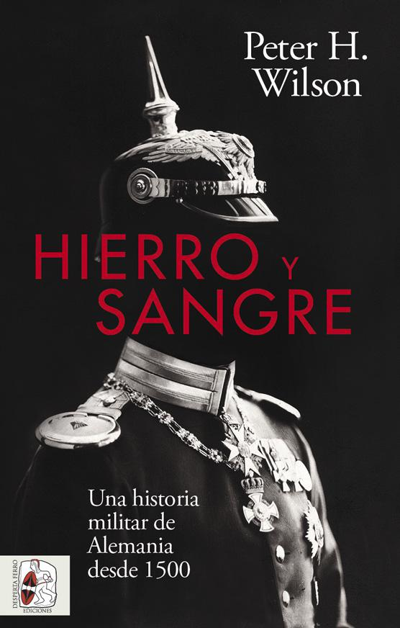
17-5-2023 – La editorial Desperta Ferro Ediciones publica Hierro y sangre. Una historia militar de Alemania desde 1500, de Peter H. Wilson.

El celebrado historiador Peter Wilson, autor de los monumentales La Guerra de los Treinta Años. Una tragedia europea y El Sacro Imperio Romano Germánico, se embarca ahora en una obra no menos titánica, un relato sobre Alemania a través de cinco siglos de historia militar. Durante la mayor parte de su existencia, la Europa germanófona ha estado dividida en innumerables Estados, algunos muy relevantes, como Austria y Prusia, y otros formados por un puñado de valles alpinos. Su experiencia militar también ha sido extraordinariamente variada: a veces amenaza, a veces amenazada; en ocasiones una mera zona tampón, y en otras, un peligro global. Hierro y sangre es un libro asombrosamente ambicioso y absorbente que abarca cinco siglos de cambios políticos, militares, tecnológicos y económicos para narrar la historia de las tierras de habla alemana, desde el Rin hasta la frontera balcánica, desde Suiza hasta el mar Báltico. Una visión de conjunto en la que Wilson contempla múltiples aspectos y muy variadas dimensiones, desde el desarrollo de las armas hasta el reclutamiento, la estrategia en el campo de batalla o cuestiones ideológicas como el impacto de la Reforma protestante o el surgimiento del nacionalismo. Si hay una constante, esta ha sido la sensación de verse acosados por enemigos aparentemente más poderosos –Francia, Rusia o los otomanos– y la necesidad de asestar un golpe de gracia rápido para asegurarse un resultado favorable en una guerra. En cambio, y casi inevitablemente, esto ha significado en la práctica conflictos prolongados, implacables y a menudo imposibles de ganar y, en 1939-1945, una terrible catástrofe moral. El impacto militar de Alemania en el resto de Europa ha sido inmenso, y Hierro y sangre ilumina el pasado, y con ello el presente y el futuro, de una parte central en el devenir del viejo continente, y del mundo.
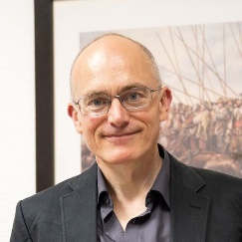
Peter H. Wilson es un historiador británico, especialista en historia alemana y militar. Es Chichele Professor de Historia de la Guerra en la Universidad de Oxford y miembro de la Royal Historical Society. Autor de La Guerra de los Treinta Años. Una Tragedia Europea, con la que ganó el Society for Military History Distinguished Book Award 2011 y El Sacro Imperio Romano Germánico. Mil años de historia de Europa.

En librerías el miércoles 24 de mayo. Pincha en este enlace para obtener más información sobre la obra y aquí para consultar nuestro Catálogo de publicaciones.
Contacto y entrevistas:
Javier Gómez Valero - Comunicación
Tel. 658 160 824 - comunicacion@despertaferro-ediciones.com
wwww.despertaferro-ediciones.com

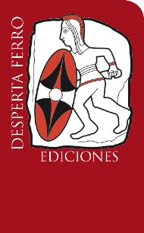
NOTA DE PRENSA
www.despertaferro-ediciones.com

www.despertaferro-ediciones.com

